**Виноградненский отдел МБУК ВР «МЦБ» им. М.В. Наумова**

«Сайты в помощь творчеству»

**(обзор)**



**Подготовила ведущий библиотекарь**

**Мелихова Л.И.**

**п. Виноградный**

**2024 год**

**Творческий человек — это состояние души. Его жизнь вроде бы такая же, как и у всех, но имеет свои особенности. Творческий беспорядок? Да. Ночные дедлайны и несколько проектов одновременно? Легко! Творческий кризис? К сожалению, тоже да. А ведь так хочется легкости, порядка и вдохновения.**

**Виноградненский отдел предлагает Вам, Уважаемые читатели, обзор интересных сайтов с необычными творческими идеями.**

[**I want hue**](http://tools.medialab.sciences-po.fr/iwanthue/)

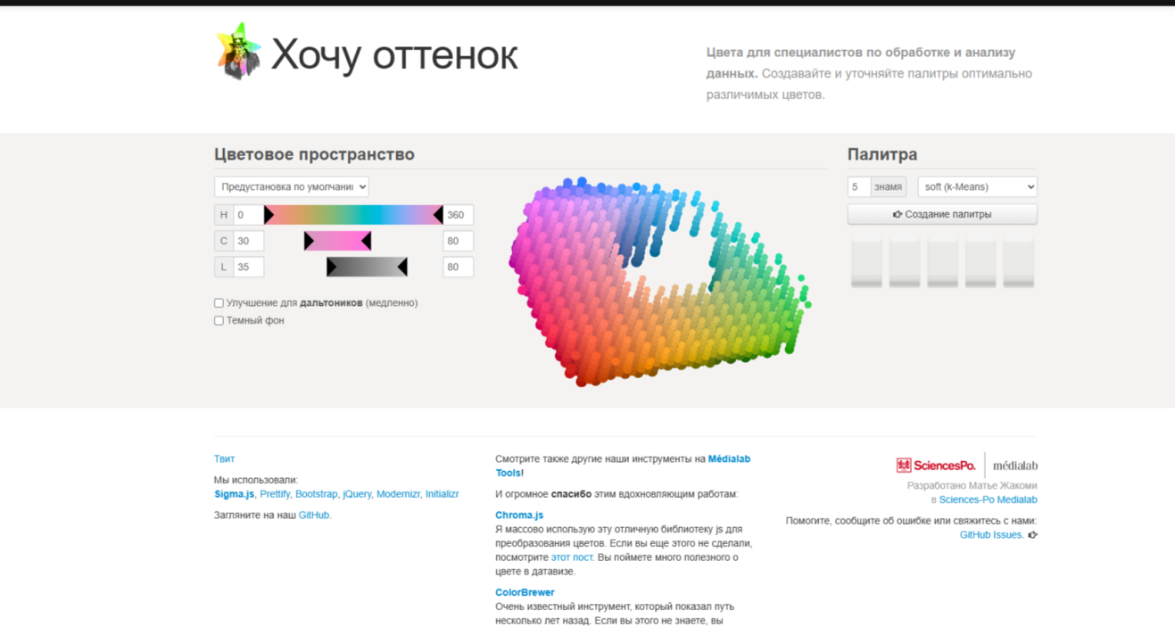

**Сервис, который поможет найти хорошее сочетание цветов. Быстро разобраться с интерфейсом помогут видеоролики (Tutorials). Также I want hue можно использовать не только в практических целях: на сайте есть целый обучающий раздел по колористике.**

[**The Best Designs**](https://www.thebestdesigns.com/)

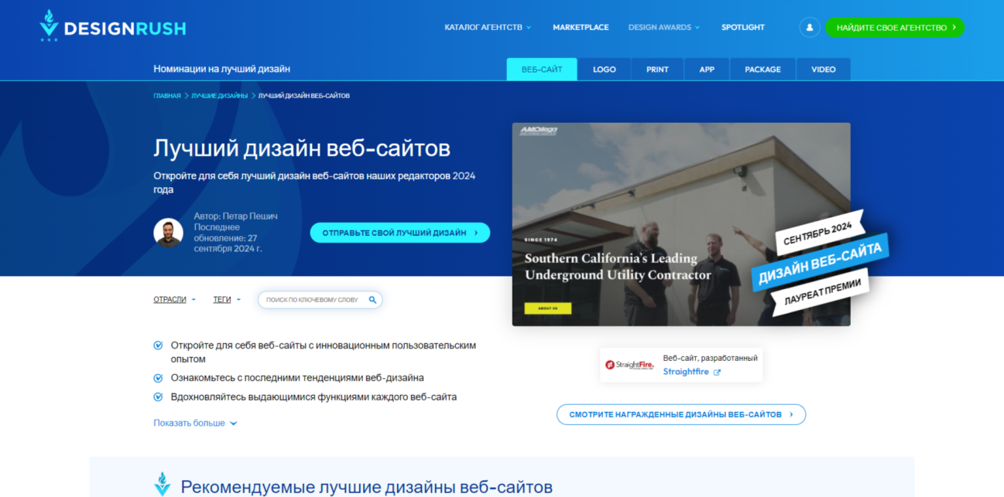

**Вдохновение не помешает никому, а созерцание прекрасного — спусковой крючок для креативности. На этом сайте собрано бессчетное множество примеров классного дизайна.**

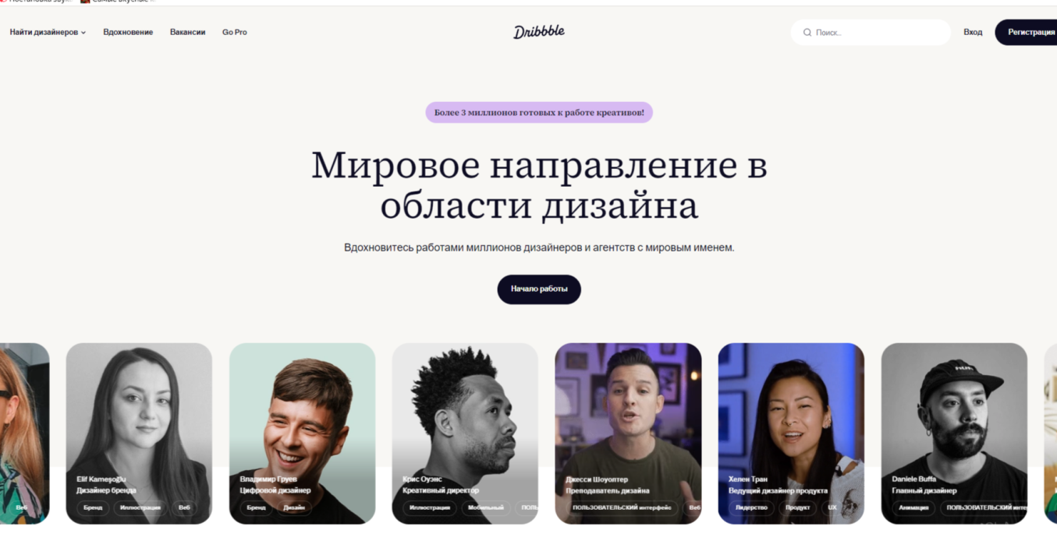**Dribbble**

**Интернет-сообщество для графических дизайнеров, веб-дизайнеров, иллюстраторов, где можно делиться своими незавершенными проектами. Площадка позволяет пользователям загружать небольшие скриншоты или снимки с информацией об используемых инструментах и материалах, а также процессе проектирования.**

**Через Dribbble дизайнеры могут общаться с единомышленниками, получать отзывы о своей работе, находить вдохновение для новых проектов и узнавать что-то новое от других специалистов. Пользователи могут фильтровать контент по тегам и категориям, следить за своими любимыми дизайнерами. Также на Dribbble есть доска с вакансиями для дизайнеров: можно как размещать объявления, так и откликаться на них.**

[**Craft Gossip**](http://craftgossip.com/)

**Множество идей и полезных советов для тех, кто занимается хэндмэйдом во всех его проявлениях. Одними игрушками дело не ограничивается: много для себя почерпнут любители шить, вязать, делать свадебные аксессуары и готовить косметику для ванной, поклонники стэмпинга и скрапбукинга.**

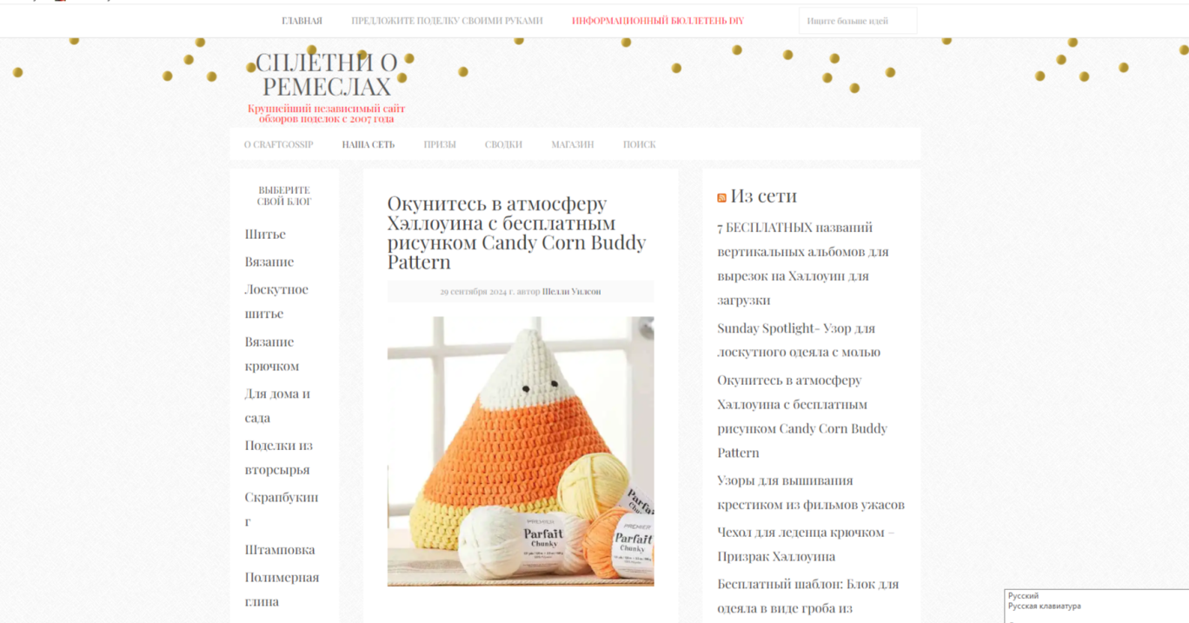

[**Creative Ideas**](http://handmade-ideas.com/)

**Божьи коровки из мячей для гольфа, камни для сада своими руками, устройство для кормления собак, фонтан из чайника, садовая люстра из корзинки, вязаный единорог — далеко не полный список задумок от Creative Ideas для тех, кто умеет творить руками.**

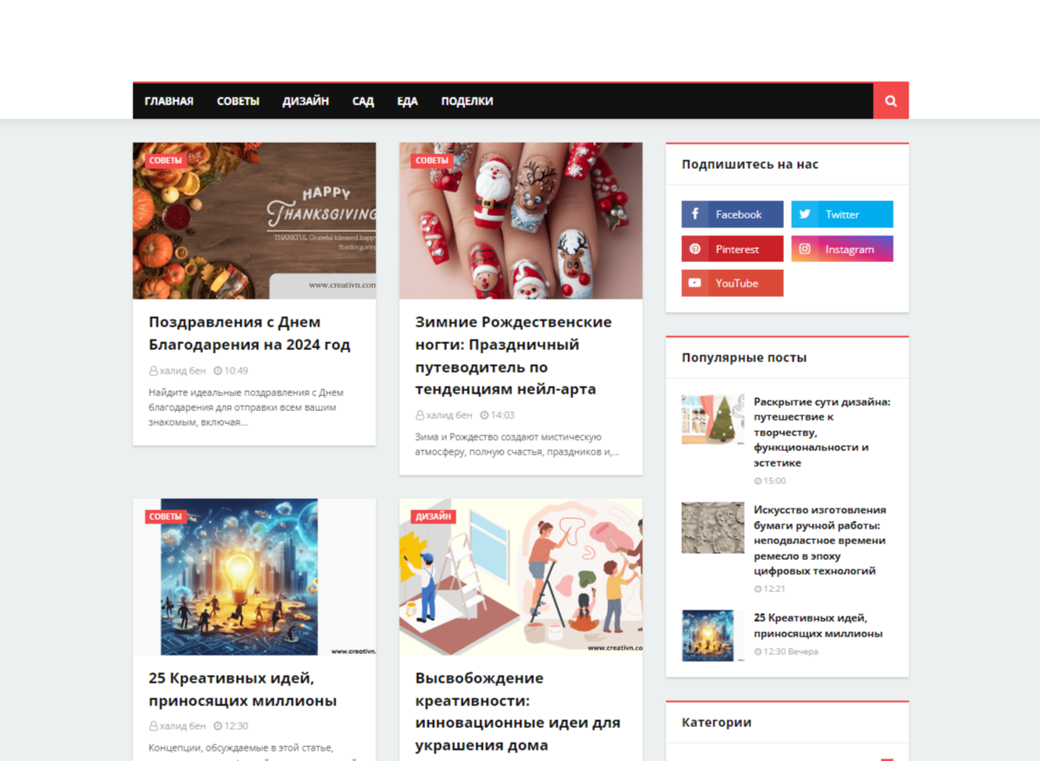

**Pinterest**

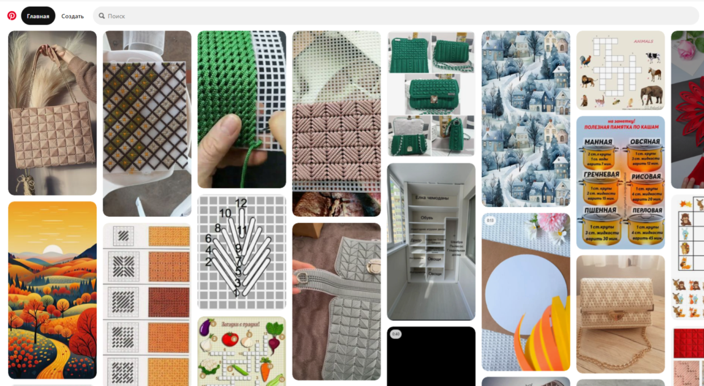

**Одна из лучших платформ для вдохновения, которая позволяет пользователям находить, сохранять и делиться интересными изображениями и идеями на различные темы, такими как мода, рукоделие, домашний декор, мастер-классы, дизайн, фотосъемка, иллюстрирование и многими другими. Пользователи могут создавать доски объявлений с коллекцией изображений и идей по определенной теме, а также прикреплять (сохранять) изображения и идеи к этим доскам. Pinterest актуален не только для людей творчества: любой пользователь, имеющий свои интересы, не уйдет без интересных идей с этой платформы и почерпнет для себя полезную информацию.**

[**weheartit.com**](https://dzen.ru/away?to=https%3A%2F%2Fweheartit.com%2F)

**По функционалу он очень похож на предыдущий - можно искать так же, что вам нравится. Много красивых картинок и идей. Так же можно сохранять чужое и загружать свое.**



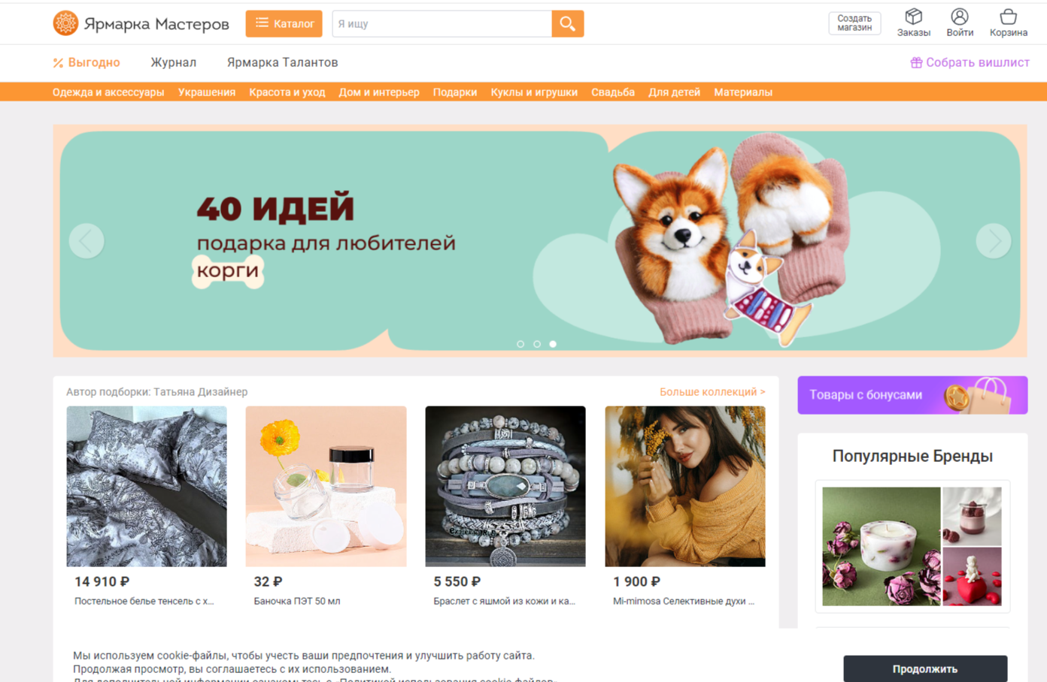[**Livemaster**](http://www.livemaster.ru/)

### Своеобразная площадка для блогов любителей творчества — каждый пользователь может создать свой магазин или просто делиться достижениями. Здесь можно не только найти новые идеи, но и посмотреть мастер-классы, а также приобрести понравившуюся вещь ручной работы.

[**Еtsy**](https://www.etsy.com/ru/)



### Крупнейшая площадка для продажи готовых изделий ручной работы. Можно и на других посмотреть, и себя показать. И найти для себя множество новых идей.

[**The Things We Do**](http://thethings-we-do.com/)

### Сайт с идеями для создания одежды, аксессуаров, предметов интерьера, открыток, подарков и многого другого. Все они настолько чудесны, что непременно хочется попробовать сделать себе такие же. Тем более что каждая идея сопровождается достаточно подробной фотоинструкцией.

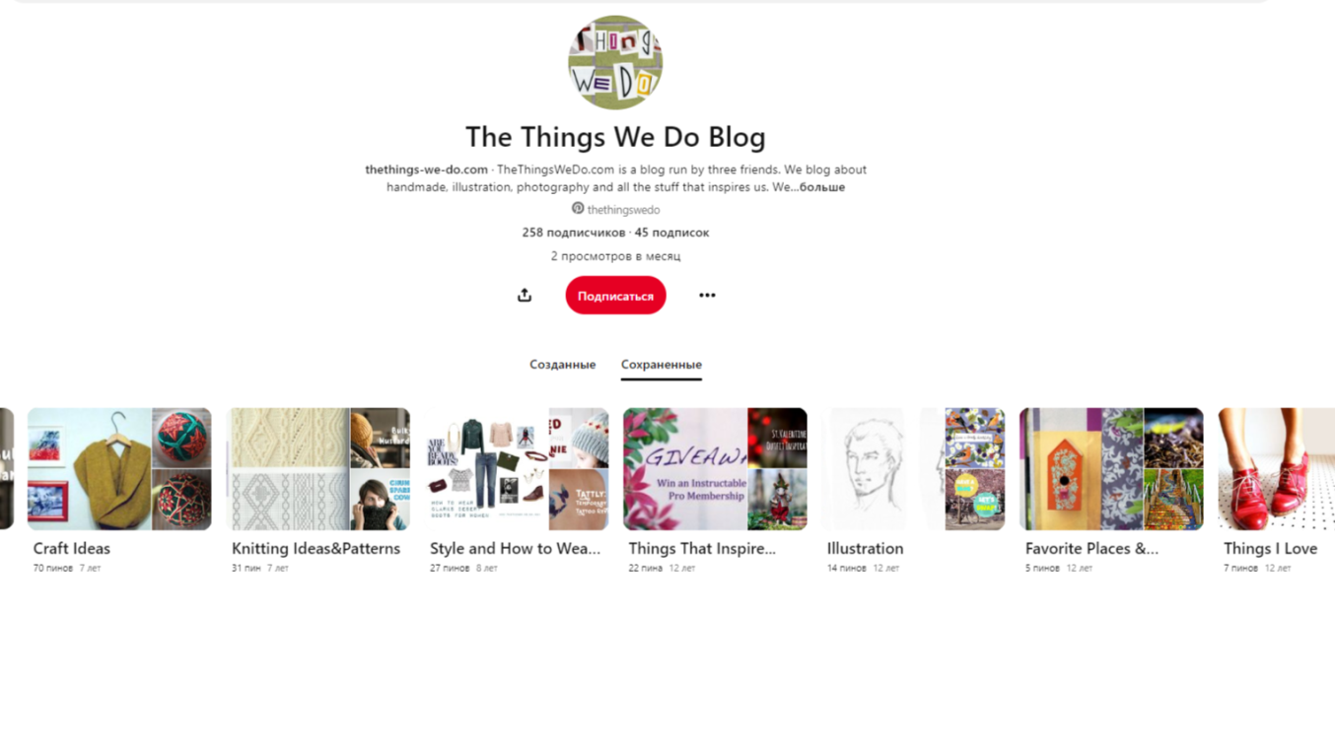**Так что давайте заниматься творчеством- от наших волнений ничего не поменяется, к сожалению! Однако, призываю вас сейчас включать голову в первую очередь - держите глаза и уши открытыми! Я реально считаю, что сейчас может настать время для умных людей- если вовремя понять, какую нишу можно занять. Да, нам будет тяжело-но вместе, поддерживая друг друга мы справимся!**

**Источники информации:**

[**https://adme.media/articles/10-krutyh-sajtov-dlya-vseh-kto-uvlechen-tvorchestvom-1122760/?ysclid=m1oua1uzb994769933**](https://adme.media/articles/10-krutyh-sajtov-dlya-vseh-kto-uvlechen-tvorchestvom-1122760/?ysclid=m1oua1uzb994769933)

[**https://blog.mann-ivanov-ferber.ru/2015/11/06/50-sajtov-i-knig-dlya-tvorcheskix-lyudej/?ysclid=m1oufxm4wr80538769**](https://blog.mann-ivanov-ferber.ru/2015/11/06/50-sajtov-i-knig-dlya-tvorcheskix-lyudej/?ysclid=m1oufxm4wr80538769)

[**https://infogra.ru/design/80-luchshih-blogov-dlya-tvorcheskogo-vdohnoveniya-i-obucheniya**](https://infogra.ru/design/80-luchshih-blogov-dlya-tvorcheskogo-vdohnoveniya-i-obucheniya)

[**https://dzen.ru/a/YihU2_9ByXorPjil**](https://dzen.ru/a/YihU2_9ByXorPjil)

[**https://ipex.ru/blog/poleznye-stati/kreativnaya-sreda-luchshie-internet-ploshchadki-dlya-tvorcheskih-lyudey**](https://ipex.ru/blog/poleznye-stati/kreativnaya-sreda-luchshie-internet-ploshchadki-dlya-tvorcheskih-lyudey)

[**https://multiurok.ru/blog/top-200-luchshikh-saitov-po-rukodieliiu.html**](https://multiurok.ru/blog/top-200-luchshikh-saitov-po-rukodieliiu.html)